# Dokumentace projektu: Omega (Bernard’s Airport)

* Autor: Šimon Bernard C4b
* Mail: [bernard@spsejecna.cz](mailto:bernard@spsejecna.cz)
* Datum: 21. 04. 2024
* Název školy: Střední průmyslová škola elektrotechnická, Ječná 30, Praha, Česká republika
* Typ projektu: Omega
* Zaměření projektu: Cestovní ruch (Bernard’s Airport)

## Použité externí knihovny

pyodbc => <https://pypi.org/project/pyodbc/>

* Path/to/project: python -m pip install pyodbc

## Chod aplikace

### Popis:

* Po úspěšném spuštění Vás program přivítá, a poté se uživatel může vydat dvojí cestou a to buď, přihlásit se jako administrátor (admin) anebo jako běžný uživatel, kde si klasicky v sekci Sign Up založí účet, přes který se bude přihlašovat.
* Mezitím už na pozadí program pracuje s databází.
* Admin má veškerá práva nad aplikací, na rozdíl od uživatelů kteří mají práva omezená.
* Uživatel má možnosti výpis detailů svého účtu, změnu emailu, výpis svých rezervací letů, rezervaci nových letů, smazání objednaného letu, smazání účtu a odhlášení.
* V případě, že si uživatel rezervuje let, provede se odeslání o rezervaci na zadaný email uživatele.
* Admin má možnosti vytváření a mazání nad tabulkami, resetování databáze a také odhlášení.
* Program také využívá 6 pohledů, díky kterým usnadňuje výpis dat a následnou práci s nimi.

## Konfigurace

* Konfigurace probíhá ve složce /conf/configuration.ini

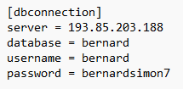

## Spuštění

* Path/to/project: python –m venv venv
* Path/to/project: venv\Scripts\activate
* Path/to/project: python –m pip install pyodbc
* Path/to/project: python main.py

E-R Model databáze

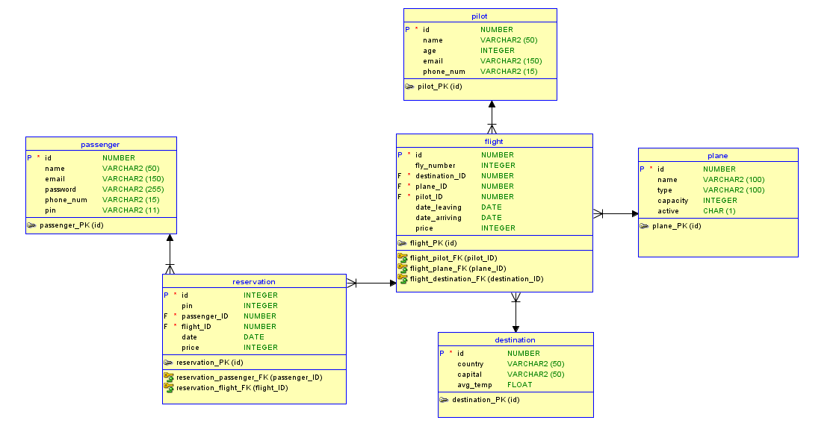

## Import

* Po prvním spuštění programu se do databáze importují data z csv souborů a vytvoří admin account.
* Data se importují do tabulek Destination, Plane, Pilot a Flight.
* Import probíhá ze souborů ve složce /data/(destinations.csv, flights.csv, …)

Př. Dat z destinations.csv:

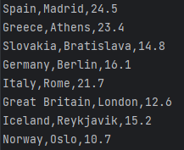

## Export

* Ve složce /data/export se nachází export databáze => /data/export/export_script.sql

## Chybové stavy

* Jediná chyba může nastat v připojení do databáze, ale jelikož využívám školní server, tak ani k této chybě by teoreticky nemělo dojít.
* Popřípadě je nutné zkontrolovat config.
* Ostatní chyby jsou řešeny přímo v aplikaci, kde se uživateli zobrazí error window.
* Zprávy o chybách a úspěšných akcí jsou průběžně zapisovány do log.txt s datem provedení.
* Tento soubor slouží jako taková historie manipulace s programem.

## Závěrečné shrnutí

* Projekt Omega hodnotím kladně, i přes to že byl značně časově náročný. Práci jsem si dobře časově rozložil a dle tohoto plánu jsem pracoval. Výsledkem je program, kde si uživatelé mohou rezervovat letenky a dle potřeby s nimi nakládat. Uživateli se i při vytvoření rezervace odešle na zadaný email detail rezervace. Druhou částí je přihlášení pod účtem administrátora (admin), který může spravovat celou databázi a data v nich uložená. Obecně to byl zajímavý projekt a jen jsem si tím potvrdil vizi, že v budoucnu budu chtít pracovat s databázemi.